【学方法】干货！投资的指南针！如何利用货币和信用周期进行资产布局？【20200611】

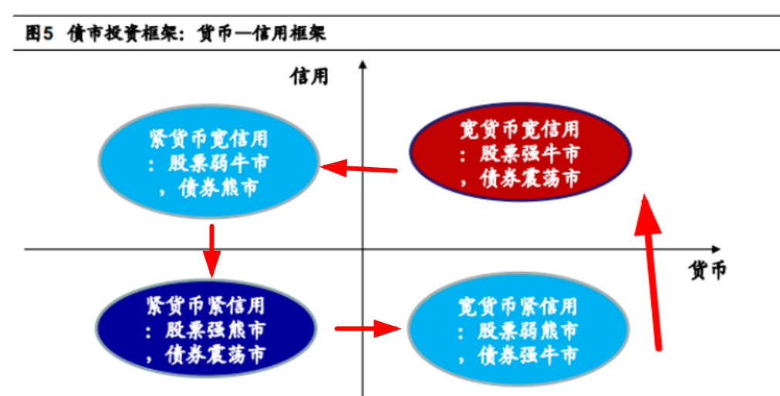

上周给大家看了一下这个图，这是金融周期。我们之前一直说的都是经济周期，包括复苏， 过热，滞涨和衰退，那么为了对冲经济周期的波动，央行这只看的见得手就得进行宏观调控，而这个宏观调控，所产生的周期波动，就叫做金融周期。他也分为四个周期，分别是紧货币宽信用，宽货币宽信用，紧货币紧信用，宽货币紧信用。

首先解释一下， 货币就是利率，货币宽松，就是央行把钱发放到了银行体系，直接的结果就是，市场利率下行，债券价格上行，

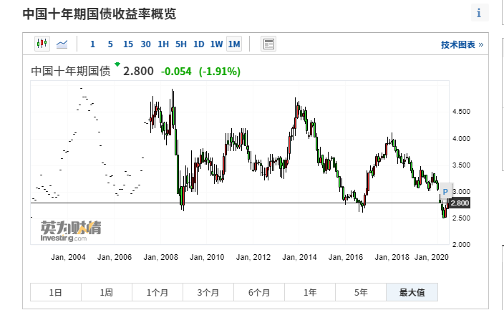

那我们通过利率走势就可以清楚地看到，这个货币周期，2008年以后就是宽货币，之后是紧货币，一直到2014下半年年又是宽货币，2016年之后是紧货币，2018年以后大趋势又是宽货币。

那么什么是信用呢？说白了就是让钱从银行体系中出去，推动社会融资增长，老齐之前举过一个例子，经济好的时候，大家都能还的上钱，所以老齐跟李嘉诚都去银行融资，银行给李嘉诚3%的利息，而老齐信用较差也能拿到6%的贷款，我们两的利差是3%，但是经济不好了，银行担心坏账上升，就会砍掉一部分客户，李嘉诚这种还是最优质的客户，所以他可能利率还能维持在4%，但老齐就惨了，如果我要拿到贷款，就得10%的利息才行。所以我们两的利差就扩大到了6%，这就是信用收缩了。那么我跟李嘉诚融资利差变小的过程，就是宽信用周期，利差变大的过程就是紧信用周期。

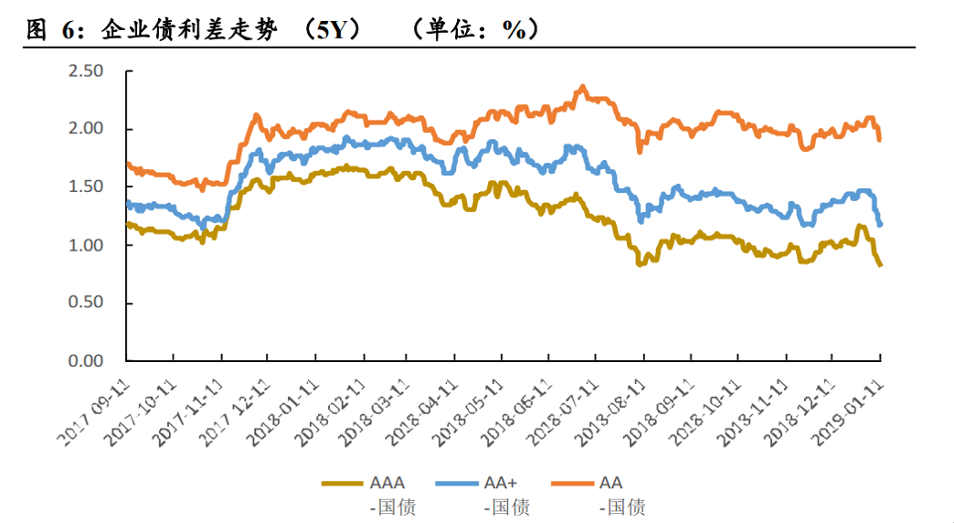

那么我们看下， 在2017年底的时候，企业债对国债的利差是非常小的，说明信用宽松，但是从2018你开始，信用利差开始扩大。再结合上面我们那张利率的图，2018年上半年开始就出现了一个非常明显的，宽货币，紧信用的周期，2018年股市单边下跌，而债券则出现了强牛市行情。

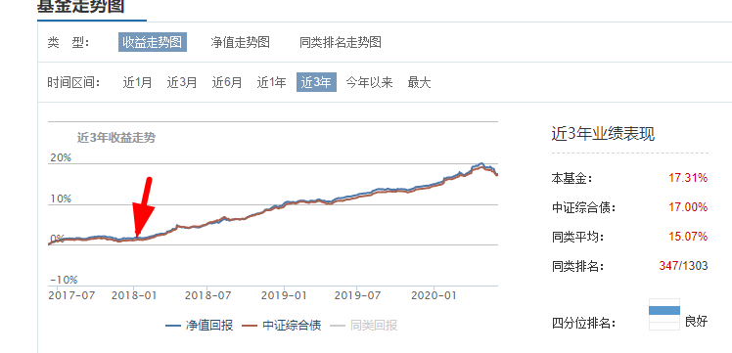

目前来看，各评级企业债的信用利差全面收窄，我们正在完成从货币宽松，到信用宽松的转变，但是现在你说货币紧缩，也谈不上。所以应该是从宽货币紧信用周期，过度到了宽货币宽信用周期。

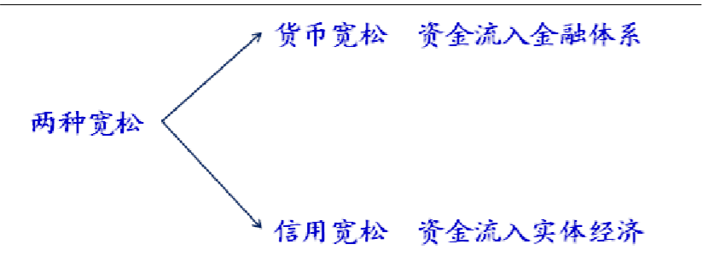

另外，还有一个宽信用的标志，就是社融上升，一旦出现社融上升，就是一个非常明确的宽信用周期了。如果你找不到社融，用M2也行。二者略微有点不一样，比如2017年的宽信用，M2上就反应不出来。

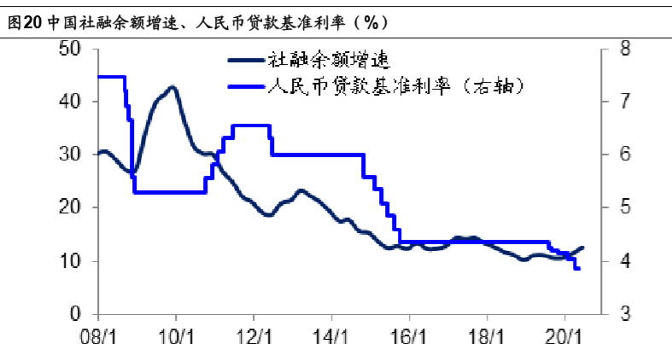

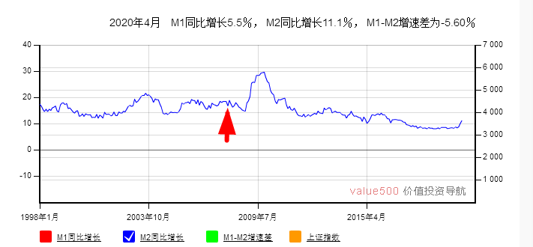

之前出现过3次，2008-2009年，2012年底，还有2017年，而这三年的股票行情表现都不错，唯一不同的是，2013年涨的不是大盘，而是创业板。

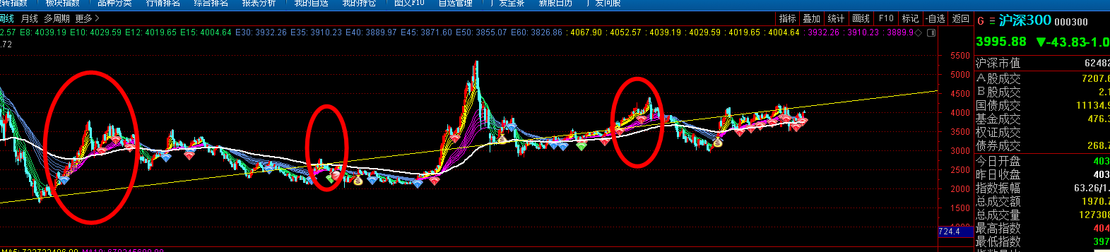

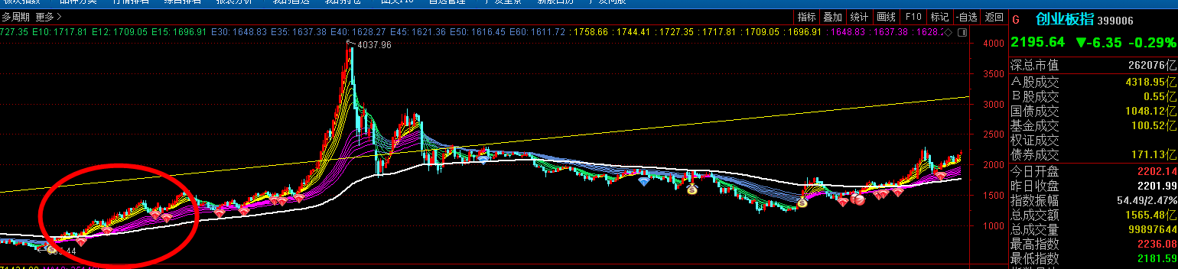

2009年这一波是典型的宽货币，宽信用，市场普涨，

2013年这一波是宽信用，但是货币逐渐收紧的过程，所以大盘没涨，中小创涨了。

2017年这一波是宽信用，紧货币的过程，结果发生的是弱牛市，股市确实在涨，但涨幅并不大。

那么现在，也就是2020年，应该跟2013年最像，宽信用发生，但货币也还挺宽松的，只是底部反弹，市场利率不再下降了而已。所以应该更有利于中小创的上涨，而债券，难免会有一波折返。但是损失也不会特别大。顶多忍一年半载的，也就没事了。

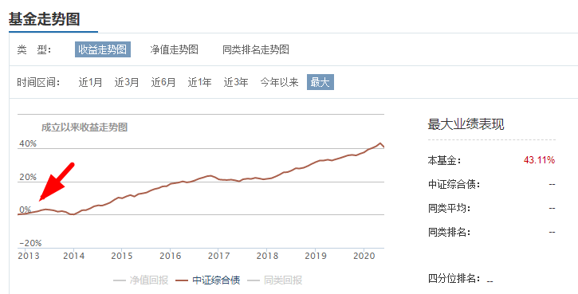

现在随着经济发展，紧货币的周期会越来越短，宽信用的周期会越来越长。所以后面股市走牛应该是大概率事件。

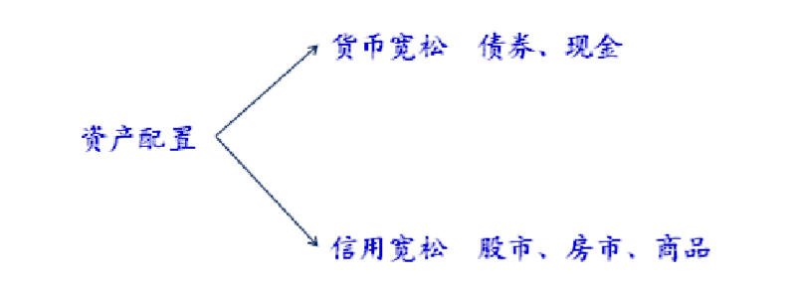

从资产配置的角度来说，货币宽松要配置债券和现金，股市可能还来不及反应，而信用宽松，首选股票，房产和商品，现在房产这块比较特殊，所以，股市和商品应该优选，而债券部分降久期。

**总结，**

**1、为了对冲经济周期，央行的主动调整，会引发金融周期。金融周期也是投资的重要依据和指标。**

**2、宽货币就是降利率，把钱堆在银行，宽信用是让银行把钱发出去。**

**3、宽货币有利于债券，宽信用有利于股市。所以往往先宽货币，再宽信用，然后先紧货币，最后才是紧信用。货币会在信用之前。**

**4、目前宽货币进入尾声，宽信用刚刚开始。有利于股市，不利债市。更像历史上的2013年。有助中小创行情开展。**

**5、债券不加杠杆，挺一挺就过去了，你现在离开，其实也没有利差。因为目前还不具备紧货币的基础。**